Il était venu pour rendre témoignage à la lumière
Troisième dimanche de l'Avent.
Tu peux trouver le récit dans l'évangile de saint Jean, chapitre 1, versets 6-28.

Jean-Baptiste était venu comme témoin.
Il était venu pour rendre témoignage à la Lumière, afin que tous croient par lui.
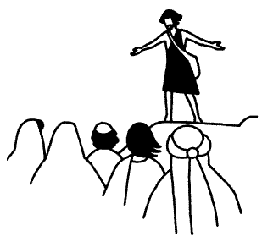
Jean témoigne. Il parle de la Lumière!
Il parle de la Lumière qui va venir, de la Lumière qui peut venir vivre en nous!

CE RECIT EST POUR NOUS UNE BONNE NOUVELLE:
Jean Baptiste est rempli de foi: il croit en la Lumière!
Il sait qu'Elle est toujours là, au milieu de nous!
Il nous invite à ouvrir nos yeux: "la Lumière est au milieu de nous mais nous ne la connaissons pas."
Il nous invite aussi à ouvrir nos coeurs pour l'accueillir!
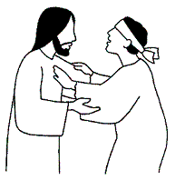

Messie veut dire en hébreu: celui qui a reçu l'onction, la marque de Dieu.
Il l'a reçue parce qu'il a répondu OUI quand il a été appelé.(Christ veut dire la même chose en grec.)
Jésus est l'envoyé de Dieu, c'est pour cela qu'on l'appelle le Messie et que l'on dit Jésus-Christ!

